

启学季

春光无限好

假期的“逍遥扇”悄然合拢
新学期的“智慧剑”已锋利出鞘
春光正明媚，时光恰如诗篇
此刻扬帆起，正是启航好时间
哪吒三招绝技
助你一键切换“开学模式”
在新学期的知识海洋中乘风破浪！


乾坤圈定心海
专注学习无波澜 第一式

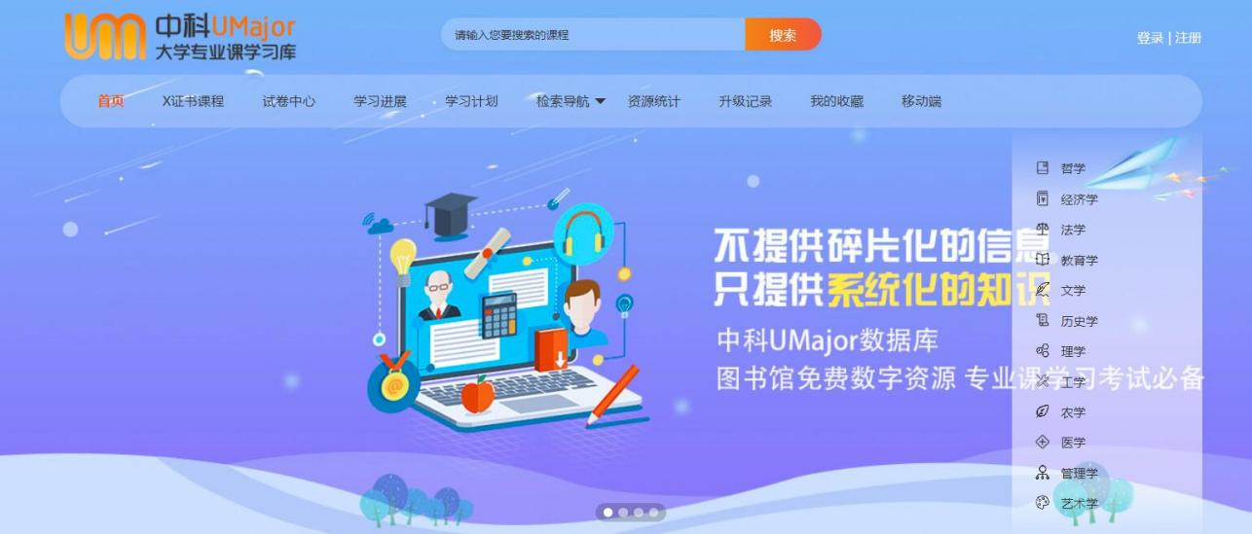
面对繁重的课业压力，首要任务是安定心神。用“乾坤圈”圈住你的注意力，制定合理的学习计划：设定可以量化的目标，例如每学期获得的学分、毕业时的GPA等，养成良好的时间管理和自我激励能力。

中科UMajor数据库提供“学习计划”、“学习进展”功能，统计分析同学们的学习行为、时间分配、成绩曲线等数据，为处于不同学习阶段的同学智能化推荐视频课程、试卷习题，帮助同学们进行定期复盘，打卡完成学习任务！
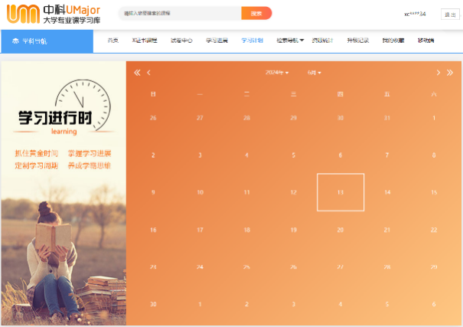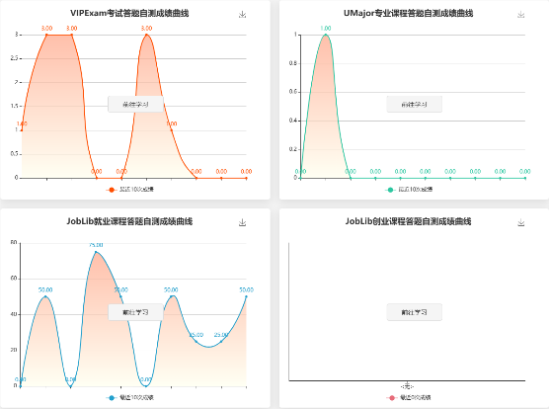

火尖枪破难题
攻坚克难显真章 第二式

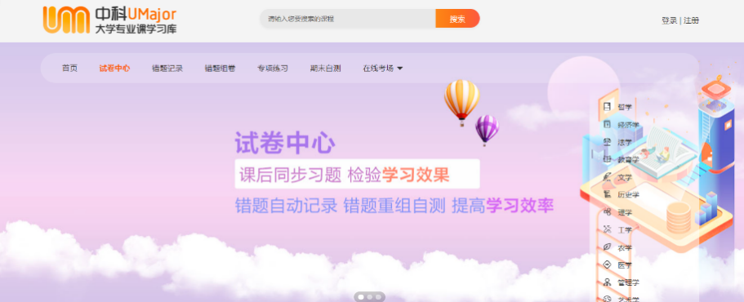

遇到专业课难题，不要退缩，用你的“火尖枪”勇往直前，刺破每一个知识障碍。同学们可以根据自己的学习需求，选择特定的知识点进行深度训练。错题反复练、难题记于心，每一次交锋都让你更加熟悉出题套路，最终轻松驾驭！

中科UMajor数据库为大家提供“课程学练、专项练习、错题记录、错题组卷”等“学习加速器”；海量题库让同学们在实战中快速提高；个性化学习空间，让学习之路更加高效、有趣！

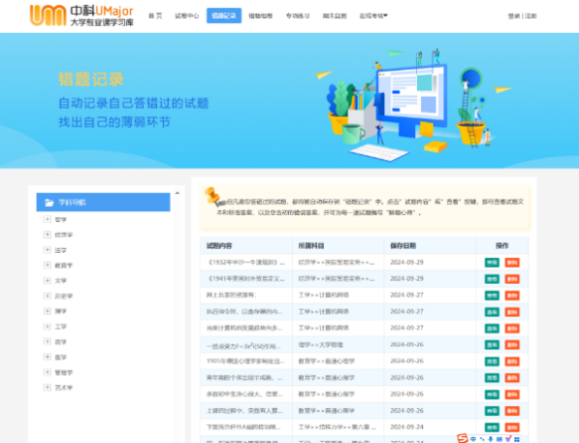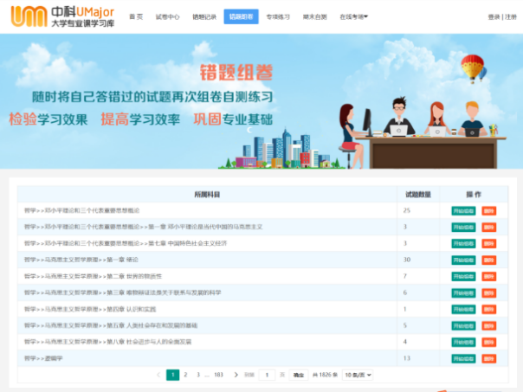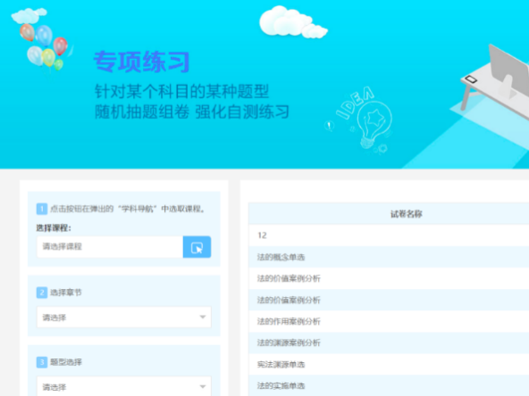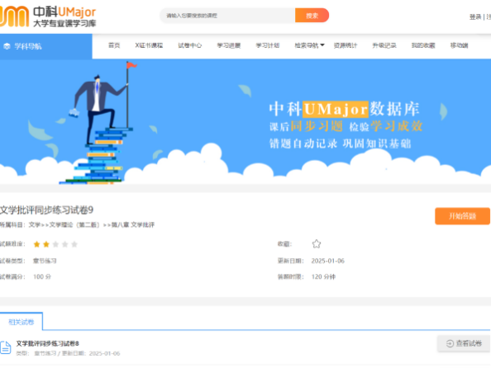

混天绫缠机遇
拓展视野抓良机 第三式

在学好专业课的同时，同学们也要用“混天绫”抓住每一个学习和成长的机会。参加学术讲座，加入专业社团，参与科创项目，让大学生活更加丰富多彩。每一次的尝试，都可能为你打开一扇新的大门。

🌟 学术讲座——智慧的火花，在这里碰撞 🔥
🎭 专业社团——兴趣的港湾，等你来探索 🌈
🔬 科创项目——创新的摇篮，梦想起航地 🚀
精彩丰富的瞬间
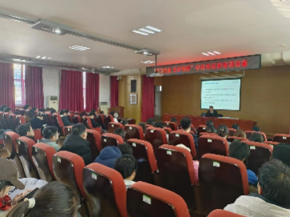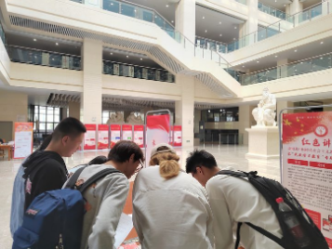

中科UMajor数据库

“中科UMajor大学专业课学习资源数据库”(简称UMajor数据库)是一款专业性的大型学科知识数据库。
数据库现已收录经济学、文学、理学、工学、管理学等十二大学科门类的课程学习指导、重点难点归纳、知识点同步试卷等学习资源，并提供了自主学习、辅助学习、交互式学习等实用学习工具，帮助同学们在学习道路上持续攀登新高峰！

使用方法

电脑端
详见学校图书馆网址-电子资源/数据库栏目，或访问数据库远程站点www.umajor.net。

移动端
扫描下方二维码，关注微信公众号使用UMajor数据库微信端，或下载APP使用。

WAP端 微信端 安卓/苹果APP端


脚踏风火轮，手执火尖枪
心怀壮志豪情，青云坦途在望
新学期·启新程
期待我们在充满活力的校园里
共同见证彼此的成长与蜕变！

